OУ "Н. Й. Вапцаров"
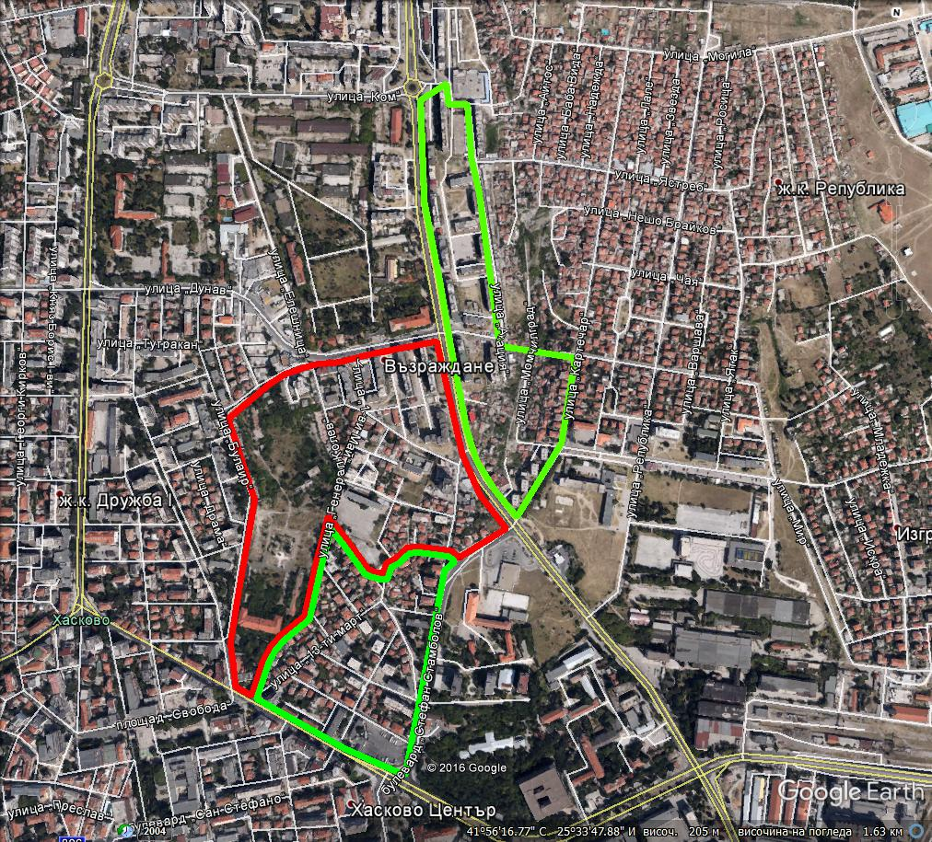
чист район
- бул. "Васил Левски" №21 - №29, ул. "Единство" № 3 - №9, ул. „Бобов дол“, ул. "Армейска", ул. „Пирот“, ул. „Ген. Колев“, бул. "Съединение" , ул. "Булаир" №2 - №4, ул. :Криволак“.
смесен район
- бул. "Васил Левски" №6 - №38, ул. "Акация", ул. "Картечар" №1 - №19, ул. "Единство" №11 - №17, ул. „Могила“ –
ОУ „Н.Й.Вапцаров“, НУ „Г.С.Раковски“, ОУ „Хр.Смирненски“
- ж.к. „Орфей“ – бл. №42 и бл. №48 - ОУ „Н.Й.Вапцаров“, НУ „Г.С.Раковски“, ОУ „Шандор Петьофи“
- ул. „Дунав“ № 30 - ОУ „Н.Й.Вапцаров“, ОУ „Хр.Смирненски“, ОУ „Иван Рилски“
- ул. „Ген. Колев“№2 - №26, ул. „Пирот“ №15 - №25, ул. "Армейска", ул. „Бобов дол“, ул. „Стефан Стамболов“ №17 - №1, бул. „Съединение“ №45 - №37 - ОУ „Н.Й.Вапцаров“, ОУ „Хр.Смирненски“, ОУ „Иван Рилски“

Приложение № 1
Карта с райони на училищата в град Хасково

